Stunde IV

1. Развитие языковой догадки.
2. Формирование коммуникативной компетенции.
3. Овладение знаниями о других странах.
4. Воспитание оценочно-эмоционального отношения к другим странам.

Оборудование: карта

Ход урока

I. „Fußball“. Woran denken Sie zuerst? Vergleichen Sie Ihre Assoziationen mit den Assoziationen des Nachbarn.
Fußball
Fußball

II. a) Seit 1930 gibt es die Fußball-Weltmeisterschaft. Lesen Sie die Information über die Austragungsländer. Zeichnen Sie auf die Weltkarte die Länder ein, in denen sie bisher stattfand.

1930 Uruguay 1974 Deutschland
1934 Italien 1978 Argentinien
1938 Frankreich 1982 Spanien
1950 Brasilien 1986 Mexiko
1954 Schweiz 1990 Italien
1958 Schweden 1994 USA
1962 Chile 1998 Frankreich
1966 England 2002 Südkorea
1970 Mexiko
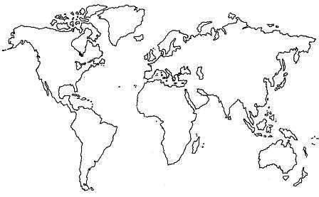

b) Notiert, was ihr mit diesen Ländern verbindet.
Beispiel:
Bei Mexiko denken wir an Azteken, Sombreros und Kakteen;
Bei Brasilien denken wir an die Fußball – Legende Pelé.

III. Hörverstehen. Hören Sie sich bitte den Text an. Was für ein Land ist das? Ergänzen Sie die folgenden Sätze.

Dieses Land ist ein Bundesstaat in Mitteleuropa, der im Norden von Deutschland, im Nordosten und Osten von Österreich und Liechtenstein, im Südosten und Süden, von Italien und im Westen von Frankreich umgeben ist. Es ist eines der dichtbevölkertsten Länder der Erde und gliedert sich in 26 Kantone. Schwerpunkte im Industriesektor sind die Maschinen-, Elektro- und Metallindustrie; aber auch die chemisch-pharmazeutische Industrie und die weltweit bekannte Uhrenindustrie haben eine hohe Bedeutung. In diesem Alpenland spricht man Deutsch, Französisch, Italienisch und Rätoromanisch. Das Land brachte einige sehr bekannte Schriftsteller hervor. Zu ihnen zahlen Gottfried Keller, Conrad Ferdinand Meyer, Max Frisch und Friedrich Dürrenmatt.

- Dieses Land ist ein Bundesstaat in …
- Die Schweiz grenzt an …
- Es … in 26 Kantone.
- Die weltweit bekannte … hat eine große Bedeutung.
- In diesem Alpenland spricht man …
- Zu den bekanntesten Schriftstellern der Schweiz zählt man …

IV. Hausaufgabe. Machen Sie Referate über die Länder, in denen die Fußball– Weltmeisterschaften durchgeführt wurden.

